SONIA (MỞ ĐẦU)
Công nghệ phần mềm hướng Agent (Agent-Oriented Software Engineering) đã nổi lên như một giải pháp kỹ thuật mạnh mẽ có thể đối phó với sự phức tạp của hệ thống phần mềm hiện nay (chủ yếu trong môi trường phân tán và mở) tốt hơn so với phương pháp truyền thống khác. Tuy nhiên, AOSE không cung cấp một quá trình phát triển phần mềm tự nhiên, nếu vấn đề cần phải có để một kiến trúc Agent hoặc một xã hội Agent thích hợp. Trong các phương pháp phát triển Agent hiện tại, hoặc là quá trình phát triển nhắm mục tiêu một tổ chức đại diện, mà cấu trúc không nhất thiết phải luôn tốt nhất, như trong giai đoạn định nghĩa yêu cầu, hoặc việc xác định và thiết kế của các Agent rất phức tạp,và kinh nghiệm thiết kế đóng một vai trò thiết yếu trong định nghĩa yêu cầu này. Trong bài báo này, chúng tôi trình bày phương pháp luận SONIA (Set of models for a Natural Identification of Agents - Tập các mô hình cho một nhận dạng tự nhiên của Agent) trong một nỗ lực để giải quyết vấn đề này. Dựa trên một phân tích vấn đề độc lập chung chung và một quá trình xác định Agent từ dưới lên (bottom-up), SONIA đưa ra kết quả đầu ra là một hệ thống Agent cơ bản như trên và một thiết kế xã hội Agent thích hợp một cách tự nhiên nhất.

Giới thiệu
Kỹ nghệ phần mềm hướng Agent (AOSE) dựa trên mô hình Agent đã được mô hính hóa như một giải pháp kỹ thuật mạnh mẽ để phát triển các hệ thống phần mềm phức tạp, và nó rất thích hợp để giải quyết các hệ thống phần mềm phức tạp ngày nay. Kể từ khi xuất hiện từ trí tuệ nhân tạo , cũng giống như các ngành khác, hiện nay nó vượt lên trên so với rất nhiều các ngành khoa học máy tính như trí tuệ nhân tạo, công nghệ phần mềm, robot, và tính toán phân tán).
Khái niệm AOSE bao gồm cả việc phát triển của các phần mềm Agent tự trị (các yêu tố tự trị với khả năng phản ứng và chủ động, cố gắng để hoàn thành nhiệm vụ của mình), Hệ đa Agent (MAS) (một tập các agent tự trị tương tác với nhau, mỗi agent đặc trưng cho sự tập trung độc lập của một hệ thống điều khiển), và xã hội agent (nơi mà vai trò xã hội của các agent và luật giới hạn agent hoạt động).
Các Agent, MAS và xã hội agent hiện tại cũng được biết đến bởi các nhà nghiên cứu, các công ty triển vọng với quy mô lớn và thu hút nhân công. Điều thú vị được đưa ra ở đây là hệ quả logic thực tế của các thành công đạt được theo hướng này. Giống như các chuỗi sự kiện đã được diễn ra trong lĩnh vực công nghệ phát triển khác.
Trong bài này, chúng tôi mô tả phương pháp luận SONIA, một phương pháp tiếp cận việc sản xuất một cách tự nhiên hệ đa agen hoặc xã hội agent từ yêu cầu hệ thống.
Ở chương 2, chúng tôi giải thích các vấn đề AOSE phải đối mặt.
Chương 3 bao gồm việc phân tích các phương pháp luận phát triển agent hiện nay. Chương 4 mô tả cấu trúc đề xuất của phương pháp luận SONIA và ứng dụng vào dự án ALBOR.
Cuối cùng Chương 5 là lời kết cho việc phát triển agent theo cách tự nhiên.
- Các vấn đề của AOSE
AOSE rõ ràng không phải là một loại thần dược chữa bách bệnh, và sử dụng nó thì cũng k phải lúc nào cũng hợp lý. Có những vấn đề mà 1 phương pháp agent không thể giải quyết và các vấn đề khác là kinh phí và thời gian yêu cầu bởi phương pháp này có thể quá lớn để chấp nhận được cho các công ty. Chúng tôi đã xác định một vài chủ đề được đưa vào giải thích khi áp dụng AOSE vào các vấn đề thực tế:
- Thỏa thuận đạt được trên lý thuyết agent. Mô hình mới này sẽ không có khả năng mở trộng trừ khi mô hình agent được chuẩn hóa với sự tôn trọng các đặc điểm - tính chất xác định một agent, kiểu kiến trúc nào thì có sẵn cho agent, những tổ chức agent nào thì có khả năng, những kiểu tương tác nào giữa các agent, … Như mô hình UML được tạo ra để mô hình hóa đối tượng, một ngôn ngữ mô hình cho agent cần được thảo luận thêm (có thể là AUML).
- Cung cấp cơ chế cho việc quyết định có nên giải quyết vấn đề bằng một MAS. Thậm chí nếu ngay từ đầu việc này đã được hợp lý để hình dung ra một giải pháp đa Agent cho một vấn đề đưa ra, thì cuối cùng cũng có thể tạo ra 1 MAS không tốt, ví dụ, không có agent nào có thể được xác định hoặc không có sự tương tác giữa các agents xác định.
- Hướng dẫn, train các thành viên trong nhóm phát triển về lĩnh vực của agents và MAS. Ngày này, 1 số lập trình việc thường không quen thuộc với agents và MAS, điều nó có nghĩa là họ sẽ được đạo tạo trong lĩnh vực này nếu họ muốn nhận các dự án về agent cũng như MAS và để ngăn chặn sự chậm chễ trong dự án phát triển.
- Cung cấp các ngôn ngữ lập trình và công cụ lập trình đặc biệt. Mặc dù vài năm gần đây có nhiều ngôn ngữ lập trình cho chương trình hành vi agent, một số ngôn ngữ chung như Java, C++… được sử dụng rộng dãi. Mặt khác, cũng có một số công cụ để thiết kế kiến trúc agent, chúng chủ yếu tập chung vào kiến trúc agent đặc biệt.
- Sử dụng phương pháp luận phù với với các tiến trình phát triển. Đối với các tổ chức tham gia phát triển MAS, phương pháp luận đúng đắn cần được cung cập để hướng dẫn nhưng đội phát triển hướng đến việc đạt được các mục tiêu đề ra ban đầu, mà không cần đào tạo chuyên sâu về lĩnh vực này. Giai đoạn quan trọng trong việc phát triển 1 MAS là lựa chọn phương pháp luận. Một phương pháp luận tốt khi và chỉ khi nó cung cấp những mô hình cho việc định nghĩa các thành phần của môi trường đa agent (các agent, đối tượng và tương tác) và hướng dẫn thiết kế cho xác thực các phần tử, các thành phần của chúng và quan hệ giữa chúng.
Về vấn đề câu hỏi sử dụng phương pháp luận nào thì phù hợp? có nhiều phương pháp luận khác nhau được đưa ra cho việc pháp triển AOSE. Mặc dù chúng đều hoạt động trên các nguyên tắc quan trọng trong việc thiết lập lĩnh vực này, nhưng chúng ko cung cấp các cơ chế phù hợp cho việc công thức hóa một tiến trình “tự nhiên” cho việc phát triển hệ thống MAS hoặc một xã hội agent từ các yêu cầu hệ thống. Đó là việc phát hiện dần dần và xác thực các khái niệm, các liên kết, task, tri thức, hành vi, các đối tượng, các agent, MAS và xã hội agent từ các vấn đề. Ngoài ra, một phương pháp luận tốt thì không nên bắt buộc phải đưa ra kiến trúc (hướng đối tượng, hướng agent …) cho dev ngay từ đầu. Phân tích đặc tả yêu cầu hệ thông chính là cách tốt nhất để chỉ ra cho dev kiến trúc tốt nhất, phù hợp nhất để giải quyết vấn đề.
Dựa trên nghiên vứu và nỗ lực phát triển trong lĩnh vực AOSE, chúng tôi thiết nghĩ phương pháp luận phát triển phần mềm hướng agent nên có các đặc tính sau đây:
- Không nên đặt điều kiện sử dụng các mô hình agent ngay từ giai đoạn phân tích. Điều này quá rủi ro khi xác định hệ thống nào được thiết kế sử dụng kiến trúc đa agent trong quá trình phân tích hoặc quá trình khái niệm hóa, vì vấn đề không được đặc tả đầy đủ trong giai đoạn đầu phát triển này. Đến tận pha thiết kế thì mới đủ đề biết rõ về các đặc tả vấn đề và kiến trúc để đưa ra quyết định.
- Nên dẫn đến kết luận là liệu có khả thi hay khôngđể phát triển hệ thống MAS một cách tự nhiên. Hiện nay, dev là người có quyền đưa ra quyết định (dựa trên kinh nghiệm và chuyên môn) có nên sử dụng hay không một hệ thống MAS để giải quyết vấn đề. Bởi vì chi phí của nó rất cao, đây là quyết định rất khó khăn mà ko thể thực hiện bằng cách sử dụng hàm heuristic. Lưu ý rằng, tùy thuộc vào miền ứng dụng, thiết kế và thực thi sử dụng 1 kiến trúc đa agent có thể có chi phí phát triển cao (thời gian, tiền bác, nguồn lực…), rồi lại cả vấn đề về kinh nghiệm cá nhân của mỗi người nữa. Theo một cách khác, tính module của hệ thống đa agent có thế cải thiện được chi phí phát triển.
- Xác thực các component của MAS một cách có hệ thống. Hiện tại các phương pháp luận bỏ ra quá nhiều nhà thiết kế cho việc này, vị dụ như xác thực, định danh agent. Kinh nghiệm của nhà thiết kế rất quan trọng cho việc tạo ra MAS chất lượng.
- Nếu đặc tả vấn đề cho một xã hội agent thì các mô hình tổ chức nên có tính tự nhiên. Việc phát triển 1 hệ thống phần mềm sử dụng 1 giản lược hoặc 1 kiến trúc xã hội agent phải được bắt nguồn từ các đặc tả vấn đề, nó sẽ dẫn đến việc tạo ra được một kiến trúc phù hợp nhất. Phương pháp luận hướng agent hiện tại tập trung vào phát triên các kiến trúc thực tế (ở mức nội bộ) và/hoặc các tương tác của nó với các MAS khác (ở mức ngoài), nhưng rất ít các khái niệm về tổ chức xã hội
- Nên tạo ra các agent có thể tái sử dụng, dễ dàng áp dụng và không đòi hỏi tri thức về công nghê agent một cách quá đáng. Khái niệm “tái sử dụng” là đóng góp lớn lao nhất trong lĩnh vữa phát triển phần mềm, Việc cung cấp các thư viện có nhiều các thủ tục, đối tượng hơn hoặc công nghệ hướng component. Ưu điểm này diễn ra trong AOSE, các thành phần agent (các giao thức tương tác) cần tái sử dụng và dễ dàng sử dụng. Phương pháp luận và phương thức thiết kế hướng agent hiện nay không được xem như là các hệ thống tái sử dụng và gọi cho trình độ cao hơn trong kỹ thuật MAS sử dụng. Công nghệ MAS liên quan đến nhiều ngành (trí tuệ nhân tạo, tâm lý học, xã hội học, kinh tế học…) và đòi hỏi kiến thức chuyên sâu về công nghệ agent. Đó là việc đẩy các thiết kế của những hệ thống như thế này đến các trung tâm nghiên cứu và các công ty với các công nghệ mới nhất.
Các đặc tả cụ thể của MAS và phát triển MAS liên quan tới vấn đề chỉ ra rằng việc giải quyết vấn đề dựa trên agent ko thể xử lý 1 cách trực giác, chủ quan. Đòi hỏi tiến trình phương pháp luận sử dụng agent tự nhiên giải quyết vđ
- Phân tích các phương pháp luận phát triển Agent hiện tại
Việc chỉ ra các ưu điểm của công nghệ agent khoảng 10 năm trở lại đây, một vài phương pháp luận được đưa ra để thúc đẩy MAS phát triển, những phương pháp luận này là tập hợp các lớp được tiếp cận dựa trên công nghệ agent, dựa trên hướng đối tượng, và dựa trên tri thức công nghệ
OO = Object Orientation ( hướng đối tượng)
KE = Knowledge Engineering (hướng tri thức công nghệ)
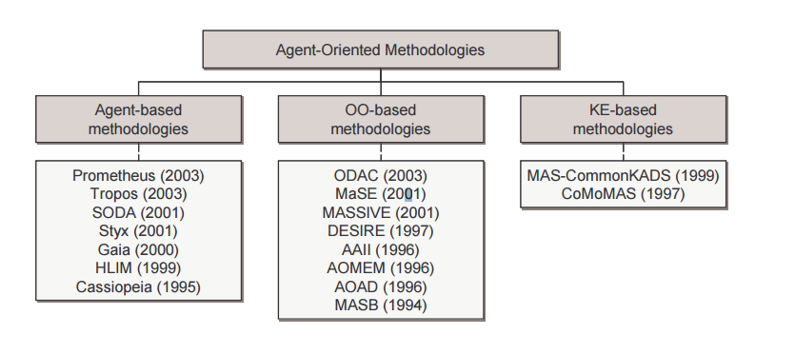
Hình. Phương pháp luận hướng agent
3.1 Phương pháp luận hướng công nghệ Agent
Những phương pháp luận này tập trung vào các trừu tượng ở mức xã hội như là agent, group, tổ chức. Các phương pháp luận tiêu biểu là: Tropos, Gaia, metheus, SODA, Styx, HLIM, Cassiopeia.
Mặc dù các phương pháp này có tâm quan trọng trong việc phát triển agent, nhưng các phương pháp luận này có một số hạn chế như sau:
- Các phương pháp luận đề xuất sử dụng mô hình agent tại pha đặc tả (HLIM, Cassiopeia..) hoặc pha phân tích (Tropos, SODA, Gaia..). Các lựa chọn, đặc tả của một hệ thống đa agent nên quyết định “thiết kế”. Vì vậy một phương pháp luận hướng agent không nên tiến hành phân tích đặc tả hướng agent cụ thể. Không phương pháp luận nào được đưa ra cho việc sử dụng mô hình phân tích chung có thể được sử dụng để đanh giá xem có hay không một cách tiếp cận phù hợp hệ đa agent.
- Tất cả các phương pháp luận xác định các agent từ vai trò xã hội (như SODA, Gaia…) hay các tác nhân (Tropos, Prometheus) thực hiện tiến trình xác định theo hướng top-down và không có các component của nó. Sự xác định agent theo hướng bottom-up và hướng component chính là tiêu chí khách quan nhất, vù nó phụ thuộc hoàn toàn vào các vấn đề và giúp giảm bớt việc hệ thống hóa và tự động của các tiến trình xác định. Mặt khác, hướng tiêu chí vai trò - role (hay tác nhân - actor) là chủ quan hơn, tiêu chí và vai trò này cũng còn tùy thuộc vào người thiết kế và phân tích xác định chúng ntn.
- 3 khía cạnh cần đối phó khi phát triển 1 MAS là : cấu trúc intra-agent, inter-agent và cấu trúc xã hội. Hầu hết các phương pháp luận bao gồm intra-agent và inter-agent (Tropos, Gaia, Styx, HLIM), nhưng chỉ có SODA và Cassiopeia là đưa ra cấu trúc xã hội.
- Phân tích môi trường là một điểm quan trọng. SODA là một phương pháp luận để phân tích môi trường, các thực thể và tương tác của agent đó.
3.2 Phương pháp luận dựa trên hướng đối tượng
Những phương pháp luận này được mô tả bằng cách mở rộng các kĩ thuật hướng đối tượng bao gồm cả các khái niệm cơ bản. Tiêu biểu như: ODAC, MaSE, MASSIVE, DESIRE. AAII. AOMEM, AOAD, MASB…
Từ quan điểm hướng agent, phương thức này đang bị cản trở bởi các vấn đề sau đây. Ko không đưa ra mô hình phân tích chung cho sử dụng. Một số phương pháp luận xác định các agent ngay trong khi phân tích như ODAC và AOAD, duy nhất chỉ có DESIRE là thực thi tiến trình nhận dạng agent theo hướng component + bottom-up. Hầu hết các phương pháp luận (ODAC, MASB, DESIRE, AAII, AOMEM, AOAD và MASB) bao phủ các khía cạnh inter-agent và intra-agent, chỉ riêng MASSIVE và AOAO thì bao phủ cấu trúc xa hội. Cuối cùng với MASSIVE là ngoại lệ không phương pháp luận nào đưa ra các tính năng môi trường.
Các phương pháp luận này xử lý các agent giống như các đối tượng phức tạp, điều này là sai bởi vì các agent có mức trừu tượng cao hơn là các đối tượng. Chúng cũng sai khi mà thực hiện nắm bắt các hành vi tự trị của agent, tương tác giữa các agent và cấu trúc tổ chức.
3.3 Phương pháp luận dựa trên hướng tri thức kĩ thuật
Phương pháp luận này được mô tả bằng cách nhấn mạnh việc xác định, thu thập, và mô hình hóa các kiến trúc được sử dụng bởi các agent component. Hầu hết các phương pháp luận đại diện thì có nguồn gốc từ phương pháp luận có tên là CommonKADS và MASCommonKADS + CoMoMAS.
Nhưng phương pháp luận này cũng gặp phải một số vấn đề. Giống như các phương pháp đã trình bày phía trên, những phương pháp luận này không thể đưa ra một mô hình phân tích chung cho việc sử dụng. MAS - CommonKADS xác định các agent ngay trong khi phân tích theo hướng top-down. Tất cả đều đưa ra các khía canh như intra-agent và inter-agent, nhưng không bao phủ dc các vấn đề xã hội hoặc phân tích môi trường.
Phương pháp luận này tiếp cận trực tiếp dựa trên công nghệ agent và có lẽ là phương pháp tốt nhất so với 2 phương pháp còn lại, bởi vì nó được dựa trên các khái niệm nội tại của agent và tổ chức agent trong MAS. Về cơ bản nó xác định những điểm nó phân tích vấn đề cho mô hình agent, trong khi mô hình này có thể đưa ra được các công nghệ agent không thích hợp và không phải là lựa chọn tối ưu để giải quyết các vấn đề.
Ngắn gọn hơn, chúng tôi tin rằng một phương pháp luận AOSE là phương pháp tốt nhất khi định nghĩa 1 mô hình kiên trúc và mô hình thiết kế độc lập có thể xác định được agent dựa vào quá trình xác định agent theo hương bottom-up, có thể xác định được intra-agent, inter-agent và cấu trúc xã hội của agent, có thể phân tích môi trường và xác định đối tượng môi trường.

4. Phương pháp luận SONIA
Phương pháp luận SONIA (Tập các mô hình để phát triển agent tự nhiên ) tạo ra một kiến trúc đa agent để giải quyết một vấn đề (việc khái niệm hóa ko bị giới hạn điều kiện bởi mô hình agent) theo một mô hình thiết kế đa Agent dc hệ thống hóa và tự động hóa các hoạt động trong việc xác định các component MAS. Tương tự, bằng cách sử dụng kiến trúc MAS, phương pháp luận này định nghĩa một xã hội Agent một cách linh hoạt và năng động để tạo điều kiện cho việc giải quyết các vấn đề và có thể được sử dụng để tích hợp hệ thống.
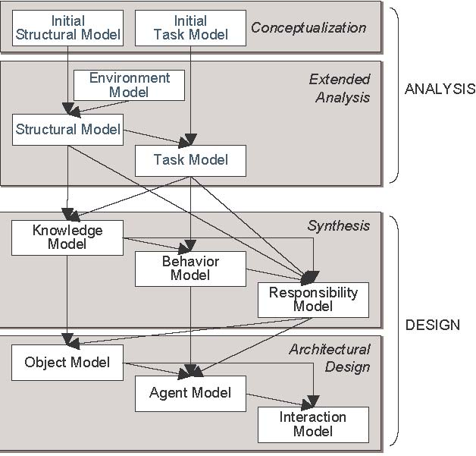
Hình. 1. Các pha của phương pháp luận SONIA
Trong phần tiếp theo, các pha + giai đoạn của phương pháp luận SONIA và ứng dụng của chúng để phát triển dự án ALBOR sẽ được mô tả ngắn gọn.
ALBOR được hình thành như một hệ thống thông minh dựa trên Internet,dc thiết kế để cung cấp hướng dẫn trong việc đánh giá các kỹ năng truy cập máy tính của nguời tàn tật và lựa lựa chọn công nghệ hỗ trợ phù hợp nhất. Mỗi phần của hệ thống được chia ra làm 4 giai đoạn:
- Xác định người dùng (thông tin cá nhân và các thông tin khác dc thu thập theo thứ tự để bắt đầu phiên làm việc)
- Chuẩn bị phiên (mục đích của bảng các câu hỏi, làm thế nào để phiên làm việc hiệu quả và có cần thiết đào tạo sơ bộ hay không?)
- Khảo sát (một tập các câu hỏi, sau đó sẽ dựa vào các phản hồi và để giới hạn các câu hỏi thực sự cần thiết cho việc đánh giá)
- Đánh giá kết quả (một bản báo cáo kết quả đánh giá với gợi ý/đề nghị cho người sử dụng để quyết định cái nào là tốt nhất cho họ).

4.1. Pha phân tích
Đưa ra các yêu cầu và được phân tích bằng cách sử dụng Mô hình khái niệm dựa trên tập lý thuyết (Set Theory Based Conceptual Model – SETCM) [39], một phương pháp phân tích đã được xác định để kết hợp một nền tảng chính thức với một cách tiếp cận thiết thực. Phương pháp phân tích này là độc lập về thiết kế: nó sử dụng một thuật ngữ khác với ngôn ngữ thiết kế để cung cấp một sự hiểu biết thực sự của vấn đề đang được phân tích. Nó đã được áp dụng để phát triển các hệ thống thực tế, hệ thống này được thiết kế sử dụng nhiều loại paradigm (có cấu trúc, hướng đối tượng, dựa trên tri thức) và có thể là một sự kết hợp giữa các mô hình.
Initial Structural Model và Initial Task Model được xây dựng dựa trên SETCM.
- Initial Structural Model mô tả kiến trúc chung của miền vấn đề (dựa trên các khái niệm, thuộc tính khái niệm, liên kết, thuộc tính liên kết, phân loại khái niệm và phân loại liên kết).
- Initial Task Model mô tả làm thế nào để các vấn đề được đưa ra trong miền được giải quyết (dựa vào Tasks và Methods).
Các mô hình này rất tinh tế và được mở rộng để nắm bắt môi trường hệ thống và các thực thể bên ngoài (external entities), để tiếp tục tạo ra:
- 1 Environment Model trong đó xác định các thực thể ngoài hệ thống và tương tác của chúng với hệ thống
- 1 Structural Model bao gồm các cấu trúc từ miền tri thức của các thực thể ngoài tương tác với hệ thống.
- 1 Task Model được thêm vào các chức năng yêu cầu tương tác với các thực thể bên ngoài hệ thống được định nghĩa trong Task Model.
4.2 Thiết kế kiến trúc đa Agent
Pha thiết kế tuân theo Thiết kế kiến trúc đa Agent (MAAD) được chia thành 2 khía cạnh: Synthesis (Tổng hợp) + Architectural Design (Thiết kế kiến trúc)
Synthesis - Pha Tổng Hợp: cung cấp cho việc xác định agent theo hướng component (tiến trình bottom-up), các thành phần của Structural Model và Task Model được nhóm lại dựa vào các đặc điểm concept của agent như tri thức, hành vi, nhiệm vụ => output ra các model sau:
- Knowledge Model- Mô hình tri thức: Trong đó xác định các knowledge component bằng cách nhóm các khái niệm và liên kết của mô hình Structural Model. Những nhóm này được xác định vì sự gắn kết nội bộ của các thành viên là cao, việc ghép nối với nhóm khác là thấp và chúng được sử dụng để thực hiện các task của hành vi tương tự. Knowledge Component sẽ được dùng nội bộ hoặc chia sẻ bởi các agent
- Behavior Model - Mô hình hành vi: Được sinh ra bởi việc nhóm Task Model task, subtask và các phương thức. Hành vi sẽ là một phần của các agent. Những nhóm này được xác định bởi các task và subtask của chúng phụ thuộc vào mỗi phương thức của chúng và chúng sử dụng Knowledge Component tương tự trong việc giải quyết vấn đề.
- Responsibility Model - Mô hình phản hồi: output bởi việc liên kết các knowledge component với các hành vi. Mục đích của mô hình này là để xác định các agent và các đối tượng môi trường.
Architectural Design - Pha Thiết kế kiến trúc: tập trung vào việc định nghĩa ra các kiến trúc thành phần – architectural component theo các mô hình sau đây:
- Agent Model - Mô hình agent: Được xác định và định nghĩa từ Responsibility Model, Knowledge Model, Behavior Model mà các thực thể nên được thiết kế như một agent tự trị. Một agent được xác định bởi vì nó là một thực thể môi trường nhạy cảm (nó nhận thức và hành động trong môi trường). Nó có tri thức để phát huy hành vi của mình trong việc theo đuổi các mục tiêu và được kích hoạt khi các tiện ích của nó được yêu cầu.
- Object Model - Mô hình đối tượng: Được xác định và định nghĩa từ Responsibility Model, Knowledge Model, Behavior Model, mà các thành phần - element bị động là một phần của môi trường. Các đối tượng là các Knowledge Component được xác định trong pha tổng hợp. Các tính năng chính của một đối tượng là Knowledge của đối nó có trách nhiệm nhiều hơn một hành vi hay nói cách khác được chia sẻ bởi một vài hành vi. Truy cập vào các đối tượng sẽ được chia theo mức độ - levels và các Knowledge Component được truy cập cùng behavior task sẽ được nhóm cùng level.
- Interaction Model - Mô hình liên kết: Được xác định và định nghĩa là mối quan hệ giữa các agent và giữa agent với các đối tượng trong hệ thống.
4.3 Thiết kế của hệ thống ALBOR
Hình 3 dưới đây cho thấy quá trình xác định agent theo hướng bottom-up của phương pháp Sonia áp dụng cho sự phát triển của các hệ thống thông minh ALBOR. Nghiên cứu trường hợp này được giới hạn ở việc xác định các hệ thống kiến trúc đa agent.
Trong pha phân tích, các khái niệm và các liên kết được tổng hợp như các knowledge component bằng cách sử dụng một kỹ thuật dựa trên cấu trúc của Kelly [42], và các task và method như là những hành vi sử dụng heuristic áp dụng để công việc phân hủy và phụ thuộc task. Những kỹ thuật này, được sử dụng để sản xuất các knowledge component và behavior, đảm bảo các nhóm chúng thành các cặp mạch lạc. Sau đó, khả năng hồi đáp giữa các knowledge component và behavior đã được thành lập từ những mối quan hệ của khái niệm / liên kết được sử dụng trong task/subtask. Những hồi đáp dẫn đến những thay đổi trong Knowledge và Behavior Model. Các mô hình được điều chỉnh theo knowledge và behavior của nhóm / quy tắc phân chia dựa trên một số yếu tố của các mối quan hệ của khái niệm / hội được sử dụng trong task /subtask. Các Knowledge, Behavior và Responsibility Model là kết quả cuối cùng của quá trình tổng hợp.
Nó không được tổng hợp cho đến khi Agent Model được xây dựng mà có quyết định về việc liệu kiến trúc có thể được thực hiện bằng các định nghĩa của các agent hoặc một mô hình khác nhau cần được sử dụng. Sự lựa chọn này phụ thuộc vào việc các agent có được định nghĩa hay không. Đối với một thực thể để có thể được coi như một agent tự trị, nó cần phải có một behavior và các knowledge component đúng để thực hiện các task của behavior này, có ít nhất một mục tiêu xác định và một tiện ích, nhận thức và hành động trong các môi trường.
Để hoàn thành pha thiết kế kiến trúc các đa-agent, các agent môi trường agent và các đối tượng đã được xác định. Các đối tượng đã được xác định từ Responsibility Model, và những knowledge được chia sẻ bởi một số behavior đã được chọn làm đối tượng môi trường. Sau tiêu chí này, chúng tôi xác định các đối tượng “Users”, “External” and “Media”. Các agent cũng đã được xác định từ các khả năng hồi đáp. Một lần nữa, agent nên có một behavior, knowledge component, mục tiêu và các tiện ích, các cảm biến và các tác nhân. Ví dụ, hồi đáp giữa knowledge của "Questionaries-Bảng câu hỏi" và "TakeSurvey" behavior tạo ra “Survey Taker". Các Agen, Object và Interaction Modes này là kết quả cuối của pha thiết kế kiến trúc.
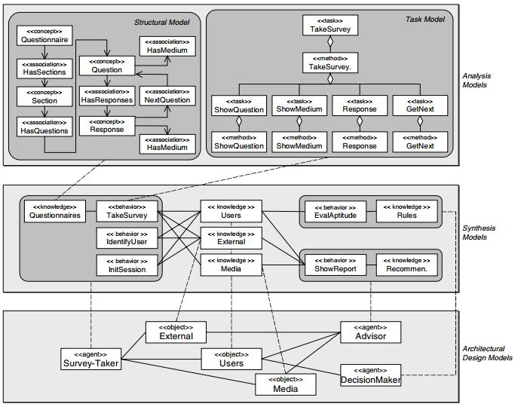
Hình 2. ALBOR: Từ mô hình phân tích đến mô hình thiết kế kiến
4.4 Thiết kế của xã hội agent
Kết quả của pha thiết kế kiến trúc hệ đa agent là một trong các cách giải quyết vấn đề phân tán, trong đó tất cả các agent của hệ thống được chia sẻ 1 mục đích chung và vấn đề được chia thành các task nhỏ hơn và chia sẻ giữa các agent. Hoặc một xã hội agent, trong đó hệ thống được thiết kế như một tập các agent được nhúng vào cấu trúc xã hội.
Trong trường hợp này, phương pháp luận tự nhiên dẫn đến Agent Society Model - mô hình xã hội agent dựa trên mô hình publish-subcribe. Một xã hội bao gồm các agent và các đối tượng của môi trường:
- Các agent, hoặc các đối tượng chủ động trong giao tiếp, có thể là : Member Agent - Agent thành phần, chuyên thực hiện một nhiệm vụ nhất định, hoặc Spoke-Agent đại diện cho xã hội này trước các xã hội khác.
- Blackboard: các đối tượng bị động trong giao tiếp có thể là : Domain Blackboard - miền Blackboard, được mô tả trong miền vấn đề và cách giải quyết chúng. Subcription Blackboard mô tả cấu trúc của xã hội của các thành phần agent và vai trò xã hội của mỗi thành phần đó, hoặc Statement Blackboard mô tả các kiến thức đầu vào/đầu ra của xã hội – input/output knowledge.
- Kết luận
Không còn nghi ngờ gì nữa, AOSE là 1 kỹ thuật rất tốt để giải quyết vấn đề phức tạp này, đặc biệt là sự phân tán, trong môi trường mở và không đồng nhất. Để công nghệ này thường xuyên được sử dụng trong các công ty giống như phương pháp tiếp cận hướng đối tượng, cần có 1 cơ chế phù hợp để quyết định xem có nên giải quyêt vấn đề bằng cách sử dụng agent. Việc xác định và thiết kế agent nên là 1 tiến trình tự nhiên và theo đường thẳng và không yêu cầu nhiều về chuyên môn cũng như là không có trở ngại nào cho người phát triển ứng dụng này. Mặc dù họ có sự đóng góp to lớn để cải tiến AOSE, các phương pháp phát triển agent hiện tại không thể giải quyết thỏa mãn các vấn đề được đề cập ở trên.
Trong chương này, chúng ta đã chỉ ra 1 vài tính năng mà phương pháp phát triển hướng - agent cần hướng tới và chi tiết các tính năng chúng ta đã bỏ qua từ các phương pháp luận quan trọng nhất được sử dụng trong mô hình agent. Do đó, chúng tôi đã trình bày tổng quan phương pháp SONIA, được minh họa trong trường hợp nghiên cứu ALBOR, bao gồm những tính năng này và dẫn đến 1 cách tự nhiên nhất từ việc khám phá những yêu cầu từ MAS và phát triển giao tiếp agent.

